Практический семинар

«Использование учебно-лабораторного оборудования в рамках ФГОС»

- Современное государственное устройство России ставит перед образованием новую задачу: формировать личность способную реализовывать программы модернизации, в первую очередь, экономики страны. Образовательный процесс в школе, и учитель, как его автор, медленно откликаются на потребности современной жизни, инновационные технологии образования, вводимые в устаревшую схему организации образовательного процесса, малоэффективны. Возникает противоречие между потребностями государства и общества в личности, готовой к исполнению модернизирующей облик страны роли и сформированными компетентностями личности педагога в организации современного образовательного процесса.
- В этом случае и в условиях сжатых сроков, постоянных нововведений в образовании обеспечение готовности педагогического и управленческого корпуса к качественному введению Федеральных государственных образовательных стандартов нового поколения является одной из первоочередных.
- Наша школа имеет статус городского ресурсного центра «Возможности использования учебно-лабораторного оборудования ФГОС НОО и ООО»
Формы, которые используются для осуществления плана работы ресурсного центра:
- Мониторинг использования электронных образовательных ресурсов и средств обучения, реализуемых с помощью ИКТ
- Внутренний мониторинг использования информационных технологий для организации занятий
- Корректировка календарно – тематического планирования с целью использования учебно-лабораторного оборудования на уроках и внеурочной деятельности
- Использование ПК, интерактивного устройства и проектора на уроке
- Внеурочное занятие с использованием конструктора «Lego»
- Использование на уроке цифрового микроскопа и модульную систему экспериментов PROLog
- Создание базы электронных дидактических материалов для проведения уроков и занятий

- Семинар направлен на обеспечение повышения знаний по вопросам возможностей использования учебно-лабораторного оборудования ФГОС НОО и ООО посредством использования современных моделей, технологий непрерывного образования, использования успешной практики инновационной деятельности образовательных учреждений.

Использование электронных образовательных ресурсов в процессе обучения предоставляет большие возможности и перспективы для самостоятельной творческой и исследовательской деятельности учащихся
Это соответствует основным идеям ФГОС ООО, методологической основой которого является системно-деятельностный подход, согласно которому "развитие личности обучающегося на основе усвоения универсальных учебных действий, познания и освоения мира составляет цель и основной результат образования".
В нашу жизнь уже прочно вошло такое понятие, как компьютерные технологии. И это вполне оправдано тем, что век нынешний – это век информационный. Наша задача заключается не только в том, чтобы дать детям знания, но в том, чтобы научить своих воспитанников искать их и осваивать самостоятельно.
Для нового социального этапа – этапа развития информационного общества – очень важно научить человека общим, универсальным способам деятельности. При этом важную роль играют современные средства обучения, которые лежат в основе формирования новой информационно-образовательной среды.
Комплекты учебно-лабораторного оборудования в составе автоматизированных рабочих мест педагогического работника и обучающихся (АРМ), включая средства обучения, разработан на основе Федерального государственного образовательного стандарта общего образования (ФГОС), Федеральных требований к образовательным учреждениям в части минимальной оснащенности учебного процесса и оборудования учебных помещений (утверждены приказом Министерства образования и науки РФ от 04.10.2010 г. №986).
Состав комплекта средств обучения сформирован на основе следующих принципов:
• Учет возрастных, психолого-педагогических особенностей использования различных средств обучения в образовательном процессе, реализующийся посредством объединения в рамках комплекта как современных (инновационных) средств обучения на базе цифровых технологий, так и традиционных, привычных для участников образовательного процесса (печатные материалы, натуральные объекты, модели и т.п.);
• Необходимость и достаточность - оснащение образовательного учреждения средствами обучения, необходимыми и достаточными для решения образовательных задач участников образовательного процесса;
• Универсальность - возможность применения одних и тех же средств обучения для решения комплекса задач в учебной и внеурочной деятельности, в различных предметных областях, с использованием различных методик обучения и пр.
• Наличие единого интерфейса подключения;
• Обеспечения эргономичного режима работы участников образовательного процесса;
• Согласованность совместного использования (содержательную, функциональную, программную и пр.);
• Соответствия санитарно-эпидемиологическим, гигиеническим требованиям, пожарной и электробезопасности, требованиям охраны здоровья обучающихся и охраны труда работников образовательных учреждений.
Современные средства обучения можно классифицировать по различным критериям. С точки зрения представляемой информации и инновационных технологий, в современной системе средств обучения представлены следующие средства обучения (СО):
Печатные СО – различные СО на печатной основе (учебники и учебные пособия, книги для чтения, хрестоматии, рабочие тетради, атласы, словари, литература для дополнительной и самостоятельной работы, раздаточные материалы и др.).
Аудийные СО – аудиохрестоматии, аудиокниги и т.п.
Аудиовизуальные СО – коллекции слайдов, экранные пособия, учебные фильмы на различных носителях, а также мультимедийные образовательные ресурсы (в т.ч. цифровые) – электронные учебники.
Наглядно-демонстрационные СО – гербарии, муляжи, макеты, стенды, модели в разрезе, модели демонстрационные и т.п.
Приборы и оборудование – приборы, используемые в учебных целях: барометры, компасы; тренажеры, и различные виды учебного оборудования, в т.ч. для технического обеспечения занятий в среде мультимедиа: программно-аппаратные средства на базе электронных (компьютерных) технологий и др.
Современная система средств обучения (СССО) представляет собой органичное сочетание традиционных (уже известных) и инновационных (находящихся в развитии) средств обучения.
Специфика СССО – в стремлении объединить различные способы наглядности и дидактические функции на едином носителе информации. Мультимедиа (что в переводе с английского означает и «много сред», и «много средств») – термин, который содержит одновременно характеристику и формы, и содержания средств обучения.
В настоящее время главным условием для достижения образовательных целей становится включение каждого обучающегося на учебном занятии в деятельность с учетом его возможностей, способностей, уровня подготовки, «зоны ближайшего развития», а также перевод из позиции объекта воспитания и обучения в позицию субъекта самоуправления.
Особое внимание должно быть уделено тандему субъектов процесса обучения: педагог – обучающийся. Педагог использует средства обучения в целях реализации функций воспитательной, развивающей, обучающей и административной. Обучающийся применяет средства обучения для учебно-познавательной деятельности и реализации практической направленности процесса обучения.
Современная система средств обучения реализуется в форме автоматизированных рабочих мест (АРМ) педагога и обучающегося, включающих инновационные и традиционные средства обучения, поддерживающихся инструктивно-методическими материалами.
АРМ педагога – это профессионально-ориентированная совокупность программно-аппаратных средств, объединенных в комплексное решение, интегрированная в информационно-образовательную среду образовательного учреждения и предназначенная для автоматизации обучающей, воспитательной и административной деятельности педагога.
Состав средств обучения, вошедших в АРМ педагога, представлен на рис. 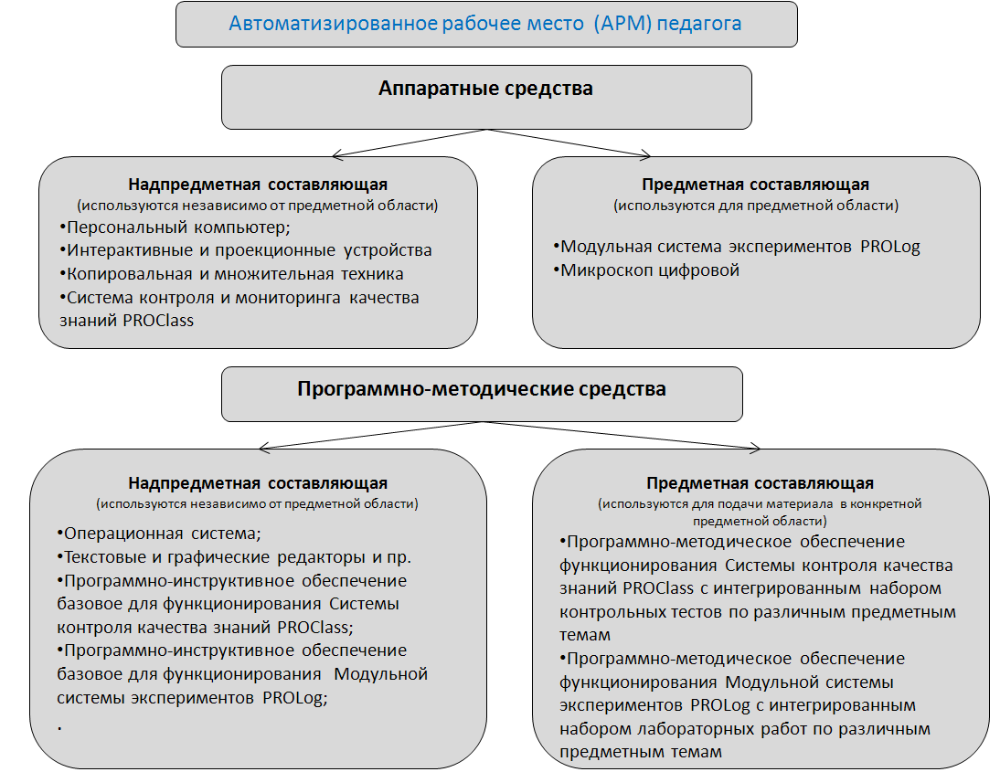

Схема взаимосвязи и взаимодействия инновационных и традиционных средств обучения в составе комплекта для оснащения автоматизированного рабочего места педагогического работника показана на рис. 3.
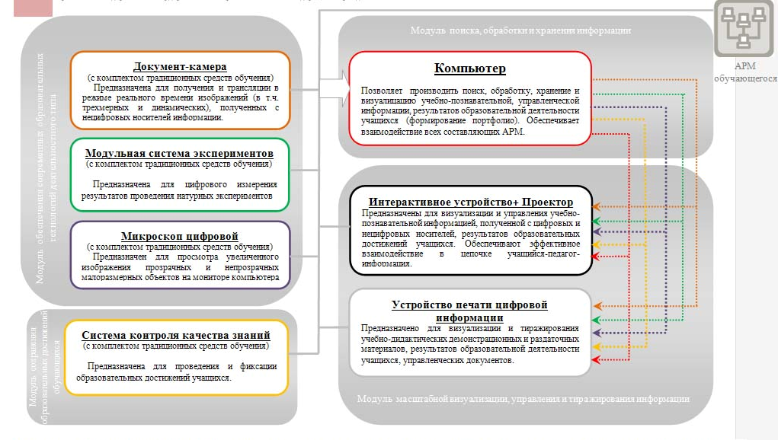
АРМ обучающегося – это совокупность программно-аппаратных средств, объединенных в комплексное решение, интегрированная в информационно-образовательную среду образовательного учреждения и предназначенная для оптимизации познавательной деятельности обучающегося.
Состав средств обучения, вошедших в АРМ обучающегося, представлен на рис. 4.
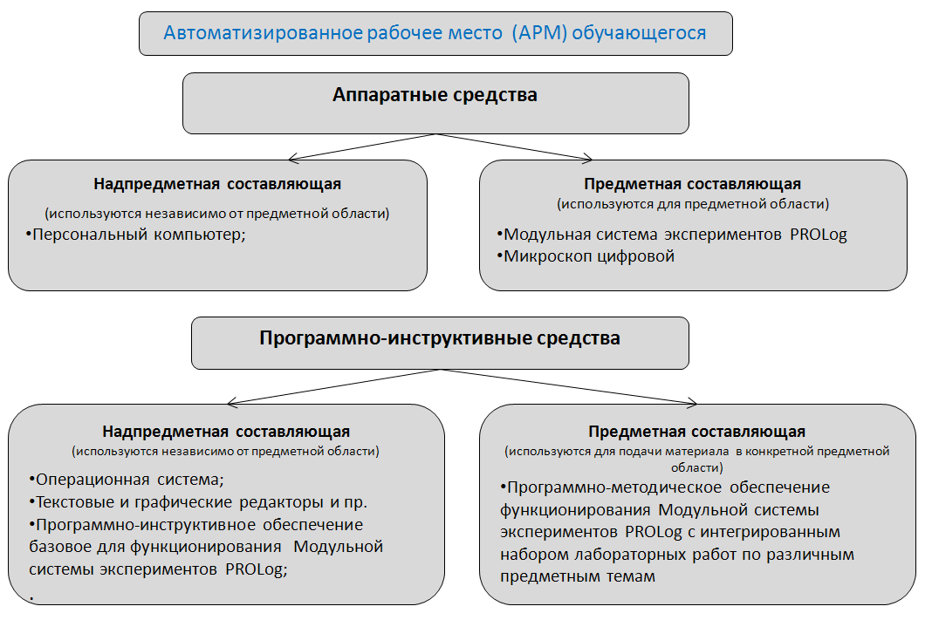

Оборудование, которое входит в современную систему средств обучения представлено различными интерактивными устройствами:
- Ноутбук / нетбук
- Доска интерактивная
- Проектор интерактивный
- Копи-устройство многофункциональное интерактивное
- Документ-камера
- Система контроля и мониторинга качества знаний PROClass
- Модульная система экспериментов PROLog
- Микроскоп цифровой
Все устройства поставляются в комплекте со специализированным программным обеспечением, устанавливаемым на персональный компьютер и обеспечивающим их работу и сопровождаются инструктивно-методическими материалами по их использованию в образовательном процессе.
Далее можно рассказать о том, что многие учителя, получив такое количество современного оборудования, столкнулись с различными проблемами. Одна из них – освоение программ к этой технике. В нашей школе мы используем СССО уже на протяжении нескольких лет и можем поделиться своими знаниями опытом, представленных на мастер-классе….

